
RELATÓRIO MENSAL DE SOLICITAÇÕES – SIC – JUNHO/2022
RELATÓRIO DE SOLICITAÇÕES – SERVIÇOS DE INFORMAÇÃO AO CIDADÃO - SIC
JUNHO/2022

RELATÓRIO DE ATENDIMENTO – SERVIÇOS DE INFORMAÇÃO AO CIDADÃO - SIC
MAIO/2022

RELATÓRIO DE SOLICITAÇÕES - SERVIÇO DE INFORMAÇÕES AO CIDADÃO – SIC

DEZEMBRO/2017
INTRODUÇÃO
No mês de maio, o SIC realizou 161 atendimentos com 12 Recursos sendo que 8 gerências da Companhia foram acionadas para subsidiarem as respostas enviadas aos cidadãos.

JUNHO/2022 | QUANTIDADE
Atendimentos | 161
Recursos | 12

TIPO DE INSTÂNCIA DOS RECURSOS RECEBIDOS
- 09 Recursos de “Primeira Instância”
- 03 Recursos de “Segunda Instância”

DEMANDA COMPARATIVA COM O MÊS ANTERIOR

DEMANDA COMPARATIVA COM O ANO ANTERIOR

ASSUNTOS MAIS DEMANDADOS

COMPARATIVO POR ASSUNTOS

PERFIL DOS SOLICITANTES

GERÊNCIAS DEMANDADAS
As gerências que mais forneceram subsídios em junho foram GPR, SIC, GOP, GRH, GPF, GMT, GPA e GEM-15.

Legenda:
GPR – Gerência de Projetos
SIC – Serviço de Informações ao Cidadão
GOP – Gerência de Operações
GRH – Gerência de Recursos Humanos
GPF – Gerência de Planejamento Financeiro
GMT – Gerência de Manutenção
GPA – Gerência de Planejamento e Meio Ambiente
GEM-15 – Gerência de Empreendimento Linha 15-Prata

RELAÇÃO DE ASSUNTOS E NÚMERO DE SOLICITAÇÕES
Expansão - Projetos/Obras | 125
Desapropriações | 50
Obras | 75
Recursos Humanos | 10
Normas internas | 2
Quadro de Empregados | 4
Salários de Funcionários | 4
Operação | 9
Ocorrências | 2
Procedimento Operacional | 3
Relatórios Operacionais | 4
Serviços ao Cliente | 6
Apoio a estudantes | 6
Financeiro | 4
Negócios | 3
Tabela Tarifária | 1
Expansão - Planejamento | 3
Estudos/Relatórios | 1
Pesquisa Origem/Destino | 2
Administração/Institucional | 1
Estatuto Social | 1
Engenharia/Manutenção | 1
Modernização de Frota | 1
Expansão - Diversos | 1
Outros | 1
Outros | 1
 | 1
Total Geral | 161

SOLICITAÇÕES ENCERRADAS

HISTÓRICO DAS SOLICITAÇÕES

TEMPO MÉDIO DE ATENDIMENTO

Prazos Legais

RELATÓRIO MENSAL – ACESSOS AO PORTAL DA GOVERNANÇA CORPORATIVA E TRANSPARÊNCIA – JUNHO/2022
DEZEMBRO/2017

INTRODUÇÃO

Durante o mês de junho, o “Portal da Governança Corporativa e Transparência do Metrô” teve 4.559 visitas, com uma média de 152 visitantes/dia. Neste mês, foram registradas 16.875 visualizações de páginas e o pico de acesso ocorreu no dia 23/06/2022, com 783 visitantes.

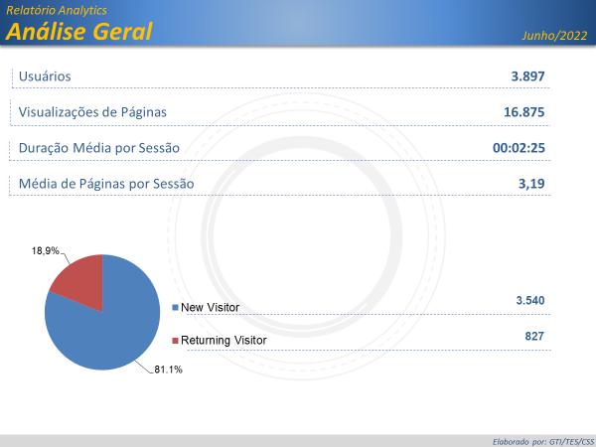

NÚMERO DE VISUALIZAÇÕES POR PAISES E ESTADOS

Brasil
3.156
EUA
139
Japão
31
China
26
Reino Unido
23
Origem: Países

São Paulo
2.720
Ceará
94
Minas Gerais
60
Rio de Janeiro
48
Distrito Federal
36
Origem: Estados

PÁGINAS MAIS VISITADAS

